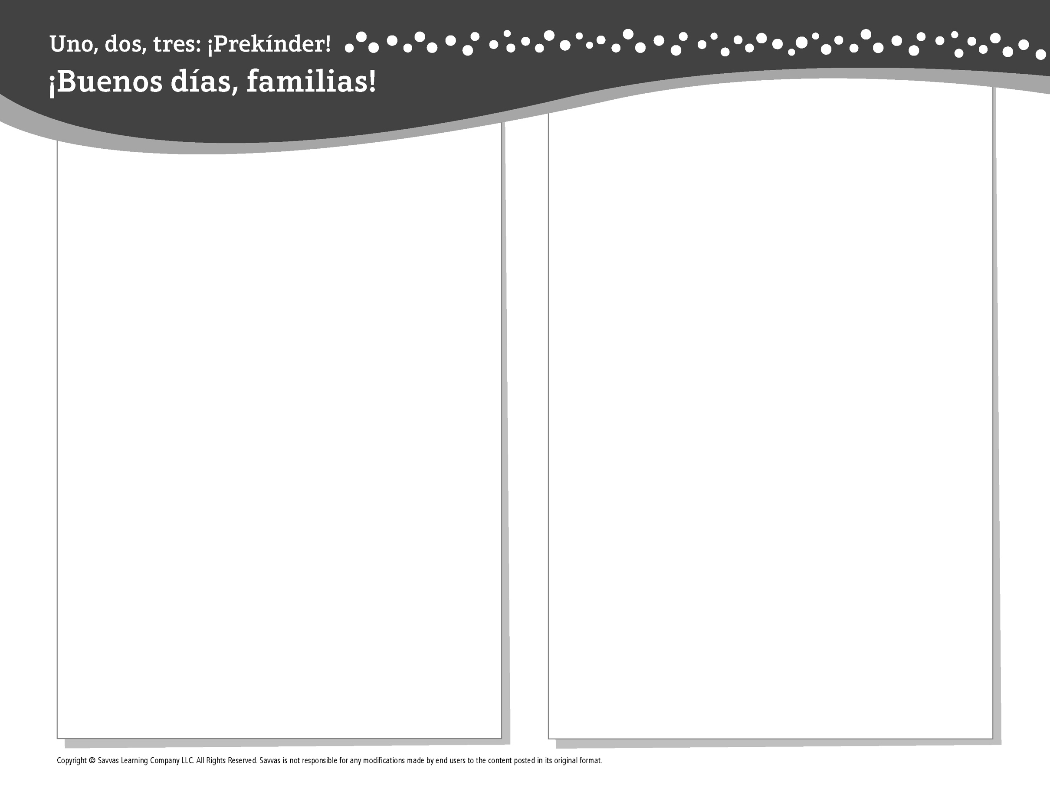
TEMA 2 • SEMANA 1

Esta semana estoy aprendiendo acerca de …

quién soy
Aprendizaje social y emocional
¡Puedo sentir orgullo de lo que hago!

Conocimiento del alfabeto
E e

Matemáticas
En qué maneras son iguales y diferentes las cosas

Ciencias
¡Todo sobre los seres vivos, incluyéndome a mí!

Estudios Sociales
La gente alrededor del mundo

Lectoescritura
Leemos estos libros:
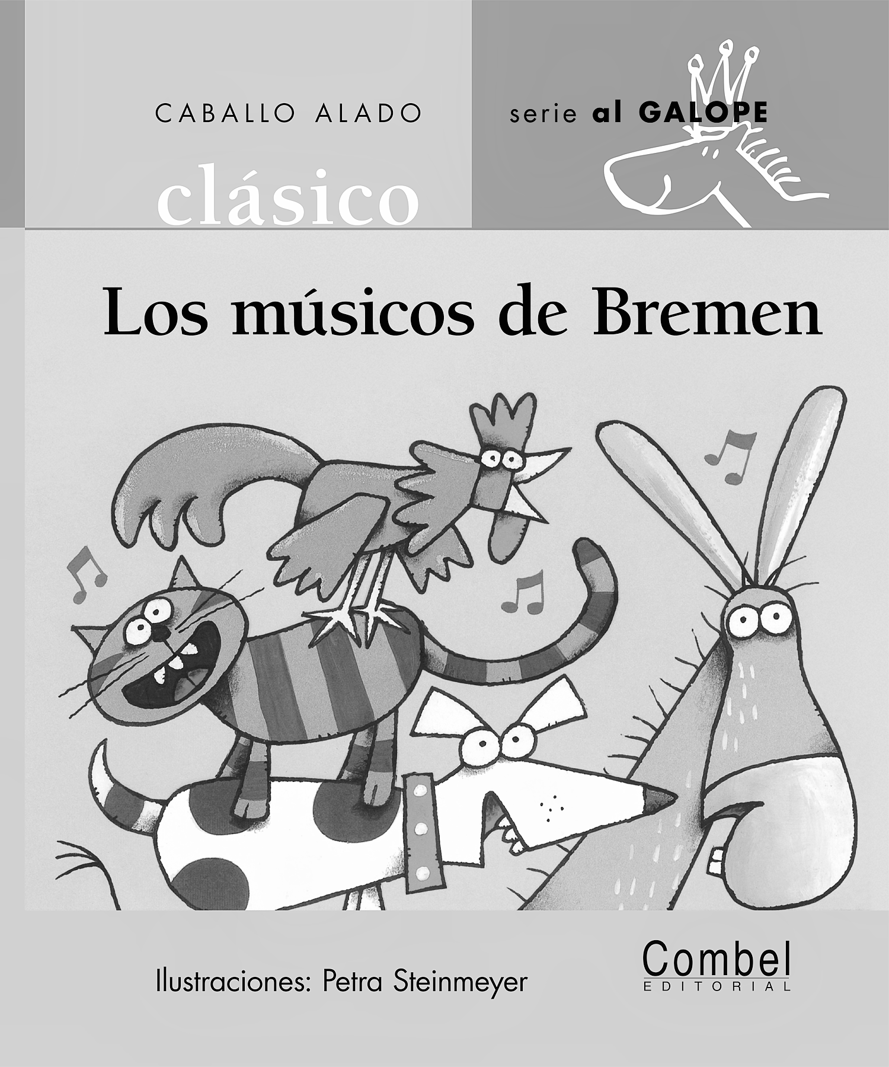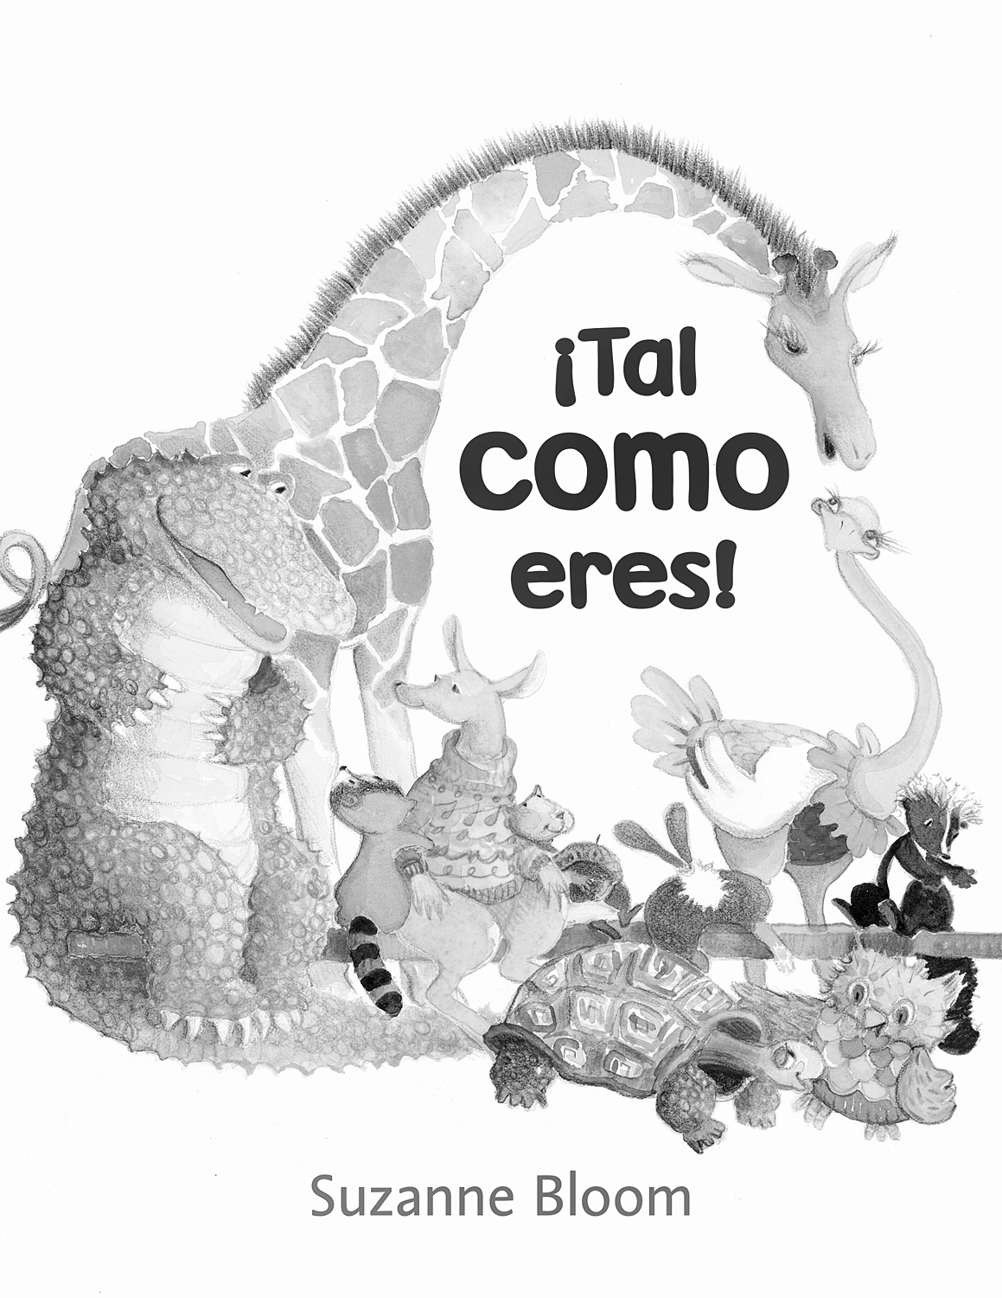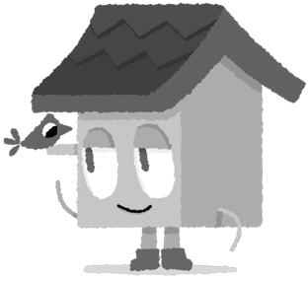
Los músicos de Bremen (COMBEL)
¡Tal como eres! (Savvas Learning Company)
¡Intente lo siguiente!

HACER
• Señale la letra E en los avisos o productos de una tienda.

PREGUNTAR
• Señale dos cosas. Luego pregunte: ¿En qué se parecen? ¿En qué se diferencian?
• ¿Qué hiciste hoy que te hace sentir orgulloso?

LEER
• Explore Unite for Literacy: ¿Qué vamos a hacer? Pregunte: ¿Qué actividad nueva te gustaría hacer?
• Busque libros sobre el cuerpo, como De la cabeza a los pies (HarperCollins) de Eric Carle.

JUGAR
• Busque la letra E en un libro o revista.
• Busque juegos en SavvasRealize.com.

CONECTARSE
• Puede hallar actividades que funcionen para su familia en SavvasRealize.com.
• ¿Preguntas o comentarios? Por favor contácteme:

Note que al usar el lector de texto, la pronunciación puede variar.

